布控球

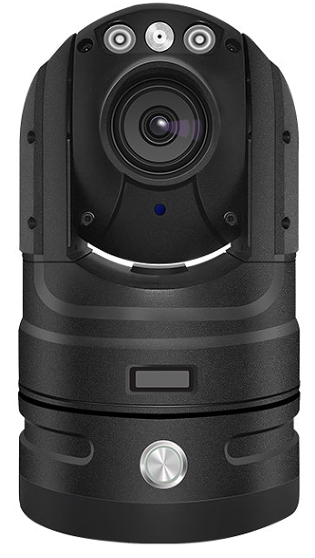

设备端/客户端
操作指南

谢谢各位用户选购本公司高清执法记录仪，在使用前请认真阅读本手册，同时请 妥善保存，以便需要时查询。
本手册相关内容最终解释权归本公司所有，如有更改恕另不通知。
本手册为该产品的操作指南，简要介绍了该产品的功能特点、性能指标、外
观结构及使用操作和注意事项，供广大用户在使用中参考。
若设备发生故障或对本手册有疑问请及时与我公司联系，欢迎提出建议与批评。
- 请远离火源。
- 避免将LCD屏和摄像机镜头直接放置在日光下曝晒。
- 特定频率的电磁波可能影响图像质量。
- 首次使用该产品工作之前或长时间不用及再次使用前，请足额充满电。
- 产品长时间不用，请每隔2个月充满电一次，以免电池失效。
- 机器发生故障时，请勿任意拆开和维修，机器只有授权维修人员才能进行维修。
- 产品介绍
本设备是本公司倾力打造的一款高清布控球，具有4G图传功能，该产品集高清视频、音频，3G/4G和wifi无线通讯模块、GPS存储、报警模块。可广泛用于铁路运输、电力、矿业等部门。
执法者在执法现场使用该设备，可适时记录现场情况、收集证据、规范执法行为。并通过3G/4G、wifi无线网络进行实时音视频信息传输，语音对讲等功能，协同后端功能完善的监控调度指挥平台协同实现针对户外移动式个体的远程调度及指挥功能。

基本操作：
1、开机：按下“”键开机亮绿色灯，进入系统检测后会语音提示开始录像。
2、关机：按下“”键关机。
3、充电：亮红色，充满亮绿色。
4、夜视：在待机状态下(彩色:0.05Lux@F1.6)(黑白:0.01Lux@F1.6，红外灯开启)
九、性能参数
- 操作系统： 嵌入式Android(安卓）7.1.1系统
- 感光器件： 1/2.8 英寸星光级 SONY COMS SENSOR
- 录音途径 / 扬声器： 内置 MIC
- 语言选项： 支持中/英文/多种语言
- 照明器件： 红外灯,自动 IR 功能
- 镜头焦距： F=4.8mm~94mm
- 光学倍数/光圈值： 20 倍 / F1.6~F3.5
- 数字变焦/对焦： 40 倍/ 自动同步
- 显示比例： 16:09
- 亮度： 1000cd/平方米
- 分辨率/ 帧数： 1920*1080P / 30 fps
- 存储卡格式： 最大支持 TF 卡 128G
- 视频格式： MKV或MP4
- 录像方式： 开机自动录像
- 外接电源： 支持
- 电池： 内置锂电池(24000毫安)、1080p状态下可连续录像8H以上
- 充电时间 / 使用寿命：8/0hours/连续使用大于 200000 小时
- 最低照度：彩色： 0.05Lux@F1.6，黑白： 0.01Lux@F1.6，红外灯开启 0Lux
- 白平衡： 自动,自动跟踪白平衡(ATW),室内,室外,一键式,手动
- 增益控制： 自动/手动，信噪比≥52dB
- 电子快门： 1/1 秒 ~ 1/10,000 秒
- 水平视角： 61.4-2.9 度(广角-望远)
- 最小工作距离： 10mm-1500mm(广角-望远)
- 水平范围：360°连续旋转，水平速度 0.05°～100°/s，
- 后端管理平台
A: 实时播放：支持实时16路数据
B: 北斗定位移动：支持查看移动轨迹
C: 数据上传：支持D1 H.264数据上传
D: 无线对讲：实时硬件数字，4G网络双模对讲

产品配件
1、电源适配器14v3000ma 1套
2、数据线 1根
4、光盘 内附设备操作指南及安装软件） 1张
5、合格证/保修卡 1份
6、支架 1个
7、固定铁盘 1个

